Как сделать традиционный урок современным

Лебедева Вера Николаевна
Учитель английского языка
МОУ «Острожская СОШ»

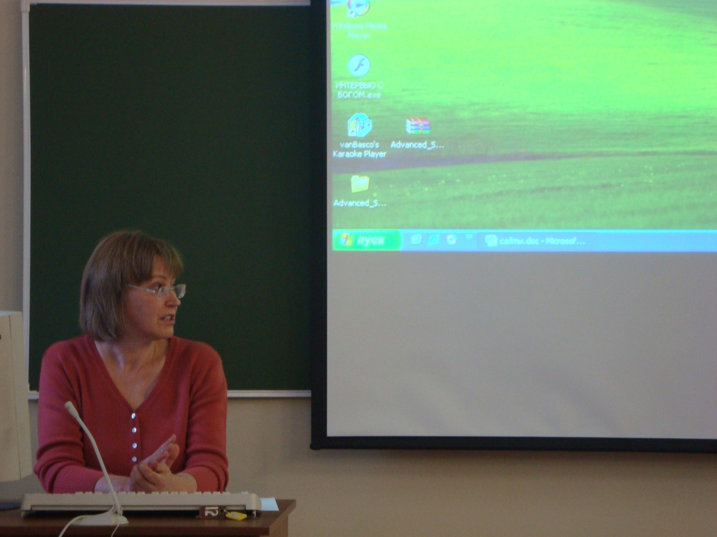

Как сделать традиционный урок современным
В государственном проекте «Модернизация российского образования» определены основные ориентиры в изменении Российского образования. Школа должна позаботиться о жизненном успехе и благополучии своего выпускника в современном обществе. Традиционная система образования изживает себя, и мы говорим о компетентностном подходе в образовании.
Изменились и цели школьного образования:
Компетентностный подход | Традиционный «знаниевый» подход
- Научить учиться (определять цели, пользоваться источниками информации, находить оптимальные решения и тд.);  - Научить объяснять явления действительности, их причины, взаимосвязь и др;  - Научить ориентироваться в ключевых проблемах современности  - Научить анализировать ситуации и принимать оптимальные решения  - И другие | - Сформировать основные знания, умения, навыки;  - Совершенствовать идейно-политическое воспитание;  - Формировать у учащихся сознательную дисциплину;  - Содействовать нравственному и правовому воспитанию;  - Организация общественно-полезного труда  - И другие
Школа не может дать человеку запас знаний на всю жизнь. Но она в состоянии дать школьнику основные базовые ориентиры основных знаний. Школа может и должна развивать познавательные интересы и способности ученика, привить ему ключевые компетенции, необходимые для дальнейшего самообразования. Какие бы изменения не претерпевала система школьного образования, урок был и остаётся основной формой учебно –воспитательного процесса в школе.
Для того, чтобы ответить на вопрос «Как сделать традиционный урок современным?» необходимо понимать какой урок нужен школе сегодня.
(слайд)
Сегодня в центре внимания - ученик, его личность, неповторимый внутренний мир. Поэтому основная цель современного учителя - выбрать методы и формы организации учебной деятельности учащихся, которые оптимально соответствуют поставленной цели развития личности.
(слайд о технологиях)
Основной целью обучения иностранным языкам является формирование и развитие коммуникативной культуры школьников, обучение практическому овладению иностранным языком.
Задача учителя состоит в том, чтобы создать условия практического овладения языком для каждого учащегося, выбрать такие методы обучения, которые позволили бы каждому ученику проявить свою активность, свое творчество. Задача учителя - активизировать познавательную деятельность учащегося в процессе обучения иностранным языкам. Современные педагогические технологии такие, как обучение в сотрудничестве, проектная методика, использование новых информационных технологий, Интернет-ресурсов помогают реализовать личностно-ориентированный подход в обучении, обеспечивают индивидуализацию и дифференциацию обучения с учетом способностей детей, их уровня обученности.
Формы работы с компьютерными обучающими программами на уроках иностранного языка включают: изучение лексики; отработку произношения; обучение диалогической и монологической речи; обучение письму; отработку грамматических явлений. На уроках английского языка с помощью Интернета можно решать целый ряд дидактических задач: формировать навыки и умения чтения, используя материалы глобальной сети; совершенствовать умения письменной речи школьников; пополнять словарный запас учащихся; формировать у школьников мотивацию к изучению английского языка. Кроме того, работа направлена на изучение возможностей Интернет-технологий для расширения кругозора школьников, налаживать и поддерживать деловые связи и контакты со своими сверстниками в англоязычных странах. Компьютерные технологии позволяют принимать участие в тестировании, в викторинах, конкурсах, олимпиадах, проводимых по сети Интернет, переписываться со сверстниками из других стран, участвовать в чатах, видеоконференциях и т.д. (письмо Гари Поттеру)
Сегодня новые методики с использованием Интернет - ресурсов противопоставляются традиционному обучению иностранным языкам. Чтобы научить общению на иностранном языке, нужно создать реальные, настоящие жизненные ситуации ( т.е. то, что называется принципом аутентичности общения), которые будут стимулировать изучение материала и вырабатывать адекватное поведение.
Одной из технологий, обеспечивающей личностно-ориентированное обучение, является метод проектов, как способ развития творчества, познавательной деятельности, самостоятельности.
Метод проектов формирует у учащихся коммуникативные навыки, культуру общения, умения кратко и доступно формулировать мысли, терпимо относиться к мнению партнёров по общению, развивать умение добывать информацию из разных источников, обрабатывать её с помощью современных компьютерных технологий.
Проектная форма работы является одной из актуальных технологий, позволяющих учащимся применить накопленные знания по предмету. Учащиеся расширяют свой кругозор, границы владения языком, получая опыт от практического его использования, учатся слушать иноязычную речь и слышать, понимать друг друга при защите проектов. Дети работают со справочной литературой, словарями, компьютером, тем самым создаётся возможность прямого контакта с аутентичным языком, чего не даёт изучение языка только с помощью учебника.
Технология «Целостного обучения» иностранному языку
(слайд)
Впервые появилась в Новой Зеландии в 30-х годах. В США данное направление появилось в конце 60-х и переросло в целое движение учителей практиков в 80-е годы. При обучении по технологии «Язык как целое» акцент делается не на усвоение единиц языка − фонем, морфем и предложений, не на обучение отдельным аспектам языка, а на овладение иностранным языком в его целостном проявлении. В качестве системообразующей единицы рассматривается при этом целый текст. Языковые средства усваиваются не изолированно, а в связном контексте, причем обучение всем видам речевой деятельности– чтению, аудированию, говорению, письму – осуществляется параллельно.
Средствами «целостного обучения» являются:
- Модельные тексты
- Поэтические тексты (слайды МТ)
Десять правил для современного учителя:
- признание приоритета личности перед коллективом;
- создание в учебном сообществе гуманистических взаимоотношений, через которые каждый ребенок должен осознать себя полноправной личностью и научиться видеть и уважать личность в других;
- ученический коллектив и педагоги должны выступать гарантами возможности реализации личностных качеств каждого;
- признание того, что ученик обладает определенными правами, которые священны для учителя;
- отказ от ранжирования детей на сильных и слабых; просто все дети разные, каждый умеет и знает что-то лучше других; минимум отметок – максимум оценок;
- признание, что учитель - такой же равноправный участник учебного процесса, как и ученик, хотя и с направляющими функциями; его мнение является в дискуссии одним из многих;
- понимание учителем того, что чем меньше он на уроке говорит и делает сам и чем больше дает высказаться и сделать ученикам, тем эффективнее учебный процесс;
- переход от формулы «я тебя учу» к алгоритму «мы с тобой вместе учимся» и «мне интересно, что ты думаешь о …»;
- понимание того, что ученики могут знать что-то лучше учителя; не знать что-либо не стыдно – стыдно не пытаться думать;
- понимание того, что каждый ученик имеет право на собственную образовательную траекторию и что ученик учится не для учителя и родителей, а для того, чтобы занимать сейчас и занимать в будущем свое достойное место в жизни общества
Личностно-ориентированное обучение, ориентировано на учащегося как на основную ценность всего образования. Оно создает условия для проявления:
- личностных качеств учащихся,
- развития их мышления,
- становления творческой, активной, инициативной личности,
- удовлетворения их познавательных и духовных потребностей,
- развития их интеллекта,
- социальных и коммуникативных способностей,
- навыков самообразования, саморазвития.

Выводы:
Можно утверждать, что все современные инновационные технологии имеют ввиду, прежде всего, повышение активности учащихся: истина, добытая путем собственного напряжения усилий, имеет огромную познавательную ценность.
Активизация учебно-познавательной деятельности, поднятая на уровень творческих процессов, более всего выражает преобразующий характер деятельности. Ее творческий характер всегда связан с привнесением нового, с изменением стереотипа действий, условий деятельности.
Главное – удовлетворенность деятельностью, что благоприятно влияет и на мотивы, и на способы учения, и на расположенность учащихся к общению с учителем, с одноклассниками, на создание благоприятных отношений в деятельности.

